2 – AGENTI INTELLIGENTI

Agente è qualunque entità in grado di percepire il proprio ambiente tramite sensori ed agire su di esso tramite attuatori.

L’agente interagisce con il suo ambiente per conto di un utente finale.
L’agente può essere robotico o semplicemente un software.

Scopo dell’AI è trovare il modo per costruire agenti efficienti.

Agente razionale è l’agente che agisce nel modo giusto, ossia con azioni che procurano il maggior successo.

Ciò che è razionale dipende da:

- una misura di prestazione oggettiva che definisce il grado di successo
- la storia passata delle percezioni dell’agente (sequenza di percezione)
- ciò che l’agente conosce dell’ambiente
- le azioni che l’agente può eseguire.

Agente razionale ideale è quello che per ogni sequenza di percezione possibile compie le azioni che massimizzano la sua misura di prestazione, sulla base delle prove fornite dalla sequenza di percezione e delle sue conoscenze predefinite.

Possiamo descrivere un agente elencando le azioni che compie in risposta ad ogni sequenza di percezione possibile. Questa lista è detta corrispondenza dalle sequenze di percezione alle azioni.

Corrispondenze ideali descrivono agenti ideali.

Progetto per un agente ideale è la specifica di quali azioni l’agente deve compiere in risposta ad una qualsiasi sequenza di percezione.

Non è necessario fornire un elenco esaustivo, basta un programma software.

Es: agente radice quadrata.
- Sequenza di percezione: tasti digitati a formare il numero
- Azione: visualizzazione del risultato
- Corrispondenza ideale: quando la percezione è un numero x>0, l’azione è la visualizzazione di un numero z>0 t.c. z² ~ x

Caratteristiche di un agente software sono:
- autonomia
- reattività
- adattabilità
- intelligenza
- mobilità
- comunicazione
- collaborazione con altri agenti.

Sistemi Multi Agente sono una rete di risolutori di problemi che lavorano insieme per cercare una soluzione a problemi troppo complessi per un unico agente.

Esempi di agenti software (softbot) : assistenti per il web, la posta, l’agenda. Agenti collaborativi sono gli agenti per mediazioni commerciali, aste on line, logistica.

Autonomia

Se l’agente si basa solo sulle sue conoscenze predefinite, diciamo che manca di autonomia.
Un sistema è autonomo quando il suo comportamento viene determinato dalla sua esperienza personale.

Tuttavia una base di conoscenze predefinite iniziali aiuta l’apprendimento.

Compito dell’AI è progettare il programma di un agente: una funzione che implementa la corrispondenza dell’agente dalle percezioni alle azioni.

Il programma avrà un’architettura , ossia un meccanismo di calcolo: può basarsi su hardware e software.
L’architettura fornisce le percezioni dai sensori, esegue il programma, trasmette le scelte al programma degli attuatori:

agente = architettura + programma .

Si può descrivere un agente secondo il paradigma PAGE:

- Percepts
- Actions
- Goals
- Environment .

Tipo di agente | Percezioni | Azioni | Obiettivi | Ambiente
Sistema di diagnosi medica | Sintomi, referti, esame obiettivo | Domande, test, terapie | Paziente in salute | Paziente, ospedale
Sistema analisi immagini da satellite | Pixel di intensità e colore variabile | Stampare la categorizzazione corretta di una scena | Correggere la categorizzazione | Sistema satellitare
Robot che raccoglie parti | Pixel di intensità variabile | Raccogliere parti e ordinarle | Posizionare le parti nei contenitori corretti | Nastro trasportatore con parti
Controllore di raffineria | Lettura di temperatura e pressione | Aprire e chiudere valvole; regolare la temperatura | Massimizzare purezza, qualità, sicurezza | Raffineria
Tutore interattivo di inglese | Parole digitate | Stampare esercizi, suggerimenti, correzioni | Massimizzare i punteggi dello studente nei test | Insieme di studenti

Alcuni ambienti per agenti hardware (robot) sono molto limitati (v. fabbrica). Altri per agenti software sono molto estesi (v. per un simulatore di volo).
La distinzione fra ambiente reale ed artificiale è sfumata.

AGENTE BANALE

Un agente banale ha una memoria che viene aggiornata ad ogni nuova percezione, viene scelta l’azione migliore e questa viene aggiunta in memoria.
L’obiettivo non è parte del programma, viene controllato esternamente.

Un agente banale contiene una tabella che fa corrispondere un’azione ad ogni possibile sequenza di percezioni.
Questo agente fallirà, perché:

La tabella avrebbe bisogno di un numero estremamente alto di voci
La costruzione della tabella richiederebbe un tempo enorme
L’agente non ha alcuna autonomia: se l’ambiente cambia, l’agente è perduto.
Un meccanismo di apprendimento su tutta la tabella richiederebbe un tempo infinito.

Un agente che ragiona non consulta semplicemente una tabella.

UN ESEMPIO

Prendiamo l’agente conducente automatico di taxi:

Tipo di agente | Percezioni | Azioni | Obiettivi | Ambiente
Conducente di taxi | Telecamere, tachimetro, GPS, sonar, microfono | Sterzare, accelerare, frenare, parlare al passeggero | Viaggio sicuro, veloce, corretto | Strade,  altri veicoli, pedoni, clienti

Il conducente dovrà conoscere attraverso le percezioni:
- lo stato meccanico del veicolo
- dove si trova
- a che velocità sta andando
- che cosa ha intorno.

I sensori necessari saranno:
accelerometro, sensori nel motore, GPS, sonar per le distanze dai veicoli, microfono per i clienti.

Le azioni saranno: attivazione di motore, di volante e freni, sintetizzatore vocale.

Misura di prestazione:
- arrivare a destinazione giusta
- minimizzare il costo del carburante e dell’usura
- minimizzare le infrazioni
- massimizzare i profitti.
Ambiente:
tanto più si restringe tanto più è facile il progetto.

Realizziamo quattro tipi di agenti:

- agenti con riflessi semplici
- agenti che tengono conto del mondo
- agenti basati su obiettivi
- agenti basati sull’utilità.

AGENTI CON RIFLESSI SEMPLICI

Impossibile realizzare una tabella (un’ora di telecamera a 25 immagini al secondo è pari a 2 ^{60x60x50 M} voci).

Riassumiamo molti elementi della tabella con regole condizione-azione :

if macchina_davanti_frena then inizia_a_frenare

Gli uomini usano molte di queste regole, apprese o innate.

Allora il programma dell’agente sarà:

- funzione INTERPRETA_INPUT genera una descrizione astratta dalla percezione

- funzione TROVA_REGOLA restituisce la regola che si accorda alla descrizione.

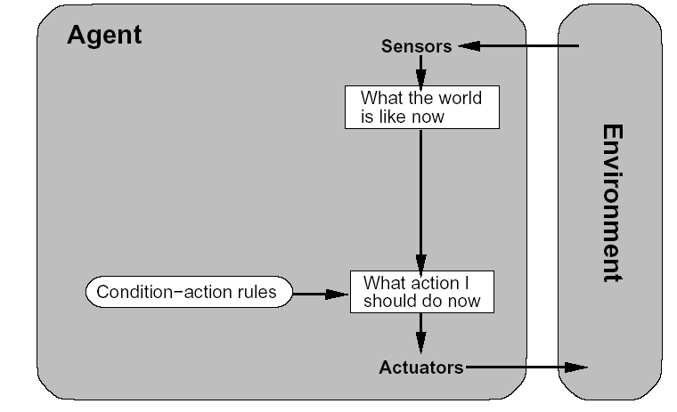

Ma questo agente funziona solo se sulla base della percezione attuale può essere generata una decisione corretta.

AGENTE CHE TIENE CONTO DEL MONDO

Se non è possibile stabilire una regola da una sola percezione (es. diverse configurazioni delle luci) , l’agente con riflessi semplici fallirà.

Un agente migliore dovrà mantenere uno stato interno per scegliere un’azione (es. l’inquadratura precedente per stabilire se le luci si accendono simultaneamente).

Per aggiornare lo stato interno:
- informazioni su come evolve il mondo (es. macchina che sta sorpassando, prima più lontana e poi più vicina)
- informazioni sugli effetti delle azioni dell’agente sul mondo (es. guidando per 5 minuti verso nord ci si trova 5 km più a nord )

Viene quindi creata, accanto a quelle già viste, una nuova funzione AGGIORNA_STATO che utilizza queste informazioni per creare la descrizione del nuovo stato interno
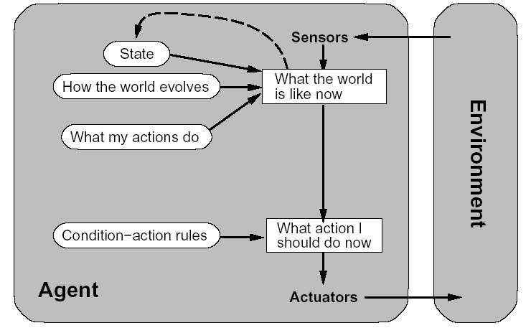

AGENTE BASATO SU OBIETTIVI

Il taxi deve anche prendere decisioni su doove andare , ad es. quando arriva ad un incrocio: ha bisogno di informazioni sull’obiettivo.

Lìagente dovrà elaborare una sequenza di azioni per raggiungere l’obiettivo: i sottocampi dell’AI che si occupano i trovare queste sequenze di azioni sono la ricerca e la pianificazione.

Questo agente frenerà quando vede le luci di arresto non perché ha una regola che lo obbliga a farlo, ma perché questa è l’azione che alla lunga lo porterà all’obiettivo cui deve giungere.

L’agente basato su obiettivi è molto più flessibile: se cambia l’obiettivo (es. il luogo da raggiungere) funzionerà lo stesso, mentre l’agente con riflessi dovrà riscrivere tutte le regole su dove girare.

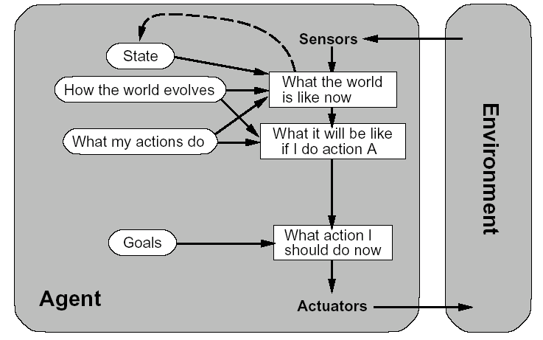

AGENTE BASATO SU UTILITA’

Gli obiettivi da soli non bastano a dare alte prestazioni: molti sono i percorsi che portano ad una meta, ma solo alcuni sono quelli rapidi ed affidabili.

Dobbiamo aggiungere una funzione che valuta il grado di soddisfazione dell’agente, la maggiore utilità .

Utilità è una funzione che fa corrispondere ad uno stato un numero reale, il grado di soddisfazione o di felicità.

Se ci sono diversi obiettivi, la funzione utilità valuta anche la probabilità di successo rispetto all’importanza degli obiettivi.

Un agente con la funzione di utilità può prendere decisioni razionali.

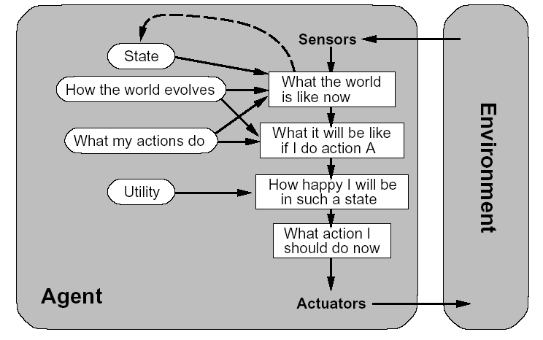

AMBIENTI

Ogni agente opera in un ambiente. Gli ambienti possono essere differenti.
Distinguiamo i seguenti tipi di ambiente:

Accessibile/inaccessibile : se i sensori danno all’agente accesso allo stato completo dell’agente, o meno.

Deterministico/non deterministico : se lo stato successivo è completamente determinato da quello precedente e dalle azioni dell’agente, o meno.
A volte un ambiente inaccessibile può sembrare non deterministico: parleremo di ambiente determinstico o meno dal punto di vista dell’agente.

Episodico/non episodico : ogni episodio è dato dalle percezioni e dalle conseguenti azioni dell’agente. Nel caso episodico, episodi successivi non dipendono da quali azioni accadono negli episodi precedenti: è più semplice.

Statico/dinamico : un ambiente è dinamico se può cambiare mentre l’agente sta deliberando. Gli ambienti statici sono più semplici.

Discreto/continuo : un ambiente è discreto se descritto da un numero limitato di percezioni e conseguenti azioni: scacchi discreto, taxi continuo.

Differenti ambienti richiedono agenti molto diversi.

PROGRAMMI DI AMBIENTI

La relazione fra agenti ed ambienti è regolata da un programma.

Dato un agente come input, il programma stabilisce di dare all’agente le giuste percezioni e ricevere in cambio un’azione.
Aggiorna poi l’ambiente in base alle azioni.

L’ambiente è definito dallo stato iniziale e dalla funzione di aggiornamento.

Un’altra procedura valuta le prestazioni di ogni agente restituendo un punteggio cumulativo (es. quantità di sporcizia raccolta dall’agente aspirapolvere) , per ogni singolo ambiente.

Ogni agente è progettato per agire in una classe di ambienti, e la valutazione delle prestazioni avverrà sulla media nella classe. Questa misura si produce facilmente utilizzando un simulatore.

